10. Выполнение эскиза с гвоздикой

Последовательность выполнения эскиза с гвоздикой в карандаше:

- определение полосы росписи;
- наметка ведущей линии;
- схематическое построение эскиза;
- прорисовка растительных элементов;
- прорисовка травки;
- наметка витейки.

Цветы гвоздики начинают выполнять с зеленой чашечки. Сначала рисуют нижнюю часть, затем лепестки. Теперь выполняем лепестки цветка, начиная с крайних лепестков первого ряда, потом выполняем верхний ряд.
Листки напоминают форму ромба. Стараемся располагать их не по одному. Затем рисуем колоски, выпустив предварительно от ведущей линии усик. На нем и строим колосок, начиная снизу.

Последовательность выполнения эскиза с гвоздикой в красках:

- наляпка гвоздики;
- подведение ведущей линии, которая соединяется между собой;
- выполнение листков;
- выполнение колосков;
- разживка растительных элементов;
- написание травки;
- проставление мелких тычков по усикам травки и гвоздике;
- выполнение витейки;
- отводка эскиза.

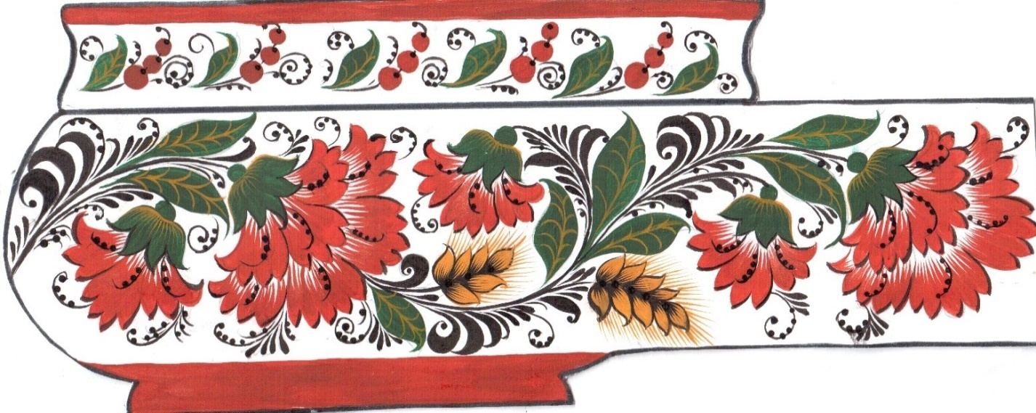
Отводка – это декоративный поясок, который наводится по краям росписи, обычно красным цветом, но иногда черным, в зависимости от цветового решения орнамента. На изделии отводка не только декорирует изделие, но и закрывает дефекты технологического процесса.

